Канаева Татьяна Алексеевна

Освоение обучающимися навыков управления движениями меха на подготовительном этапе

Современное состояние баянного исполнительства можно расценивать как стремительное движение вперед. Всего за несколько десятилетий этот инструмент прочно вошел в систему академического музыкального образования, талантливые баянисты все чаще появляются на концертных площадках консерваторий и филармоний, участвуют в конкурсах и фестивалях.
За время существования факультетов и кафедр народных инструментов в ведущих музыкальных вузах страны накоплен богатый практический опыт обучения игре на баяне – инструменте, который обладает огромным богатством технических и художественных возможностей. Педагоги-практики пытаются осмыслить такие непростые и дискуссионные вопросы, как, например: систематизация баянных штрихов; проблемы дефиниции терминов «артикуляция», «штрих» и «прием»; вопросы аппликатуры, репертуара и многие другие. Среди наиболее авторитетных авторов, написавших научные работы о проблемах баянного исполнительства, в первую очередь, необходимо назвать И. Алексеева, Б. Егорова, М. Оберюхтина, Ф. Липса, М. Имханицкого, В. Максимова.
Очень важным периодом обучения при овладении любым академическим инструментом является, безусловно, начальный этап. Сложность современного репертуара требует от музыканта глубокого постижения «клавишно-духовой» природы инструмента, владения всеми нюансами его звучания, что накладывает особую ответственность на педагога, который занимается с начинающим баянистом.
Здесь важно не только бережно ввести ученика в мир классической музыки, научить базовым навыкам обращения с инструментом, правильно поставить правую и левую руки, но и с самого начала обращать его внимание на извлечение звука и звуковедение при активном слуховом контроле. Последнее основано на правильном меховедении, а также на умелом сочетании движений игрового аппарата левой и правой руки. При этом работа левой руки является чрезвычайно сложной, и чем раньше ученик начнет осваивать эту работу, тем прочнее будут его навыки.
Исполнению даже самых простых пьес на баяне предшествует подготовительный период. Любая школа игры на баяне начинается с описания посадки исполнителя и установки инструмента. Очевидно, что с самого начала этому следует уделить серьезное внимание, чтобы заложить крепкую основу для успешной реализации творческого потенциала ученика в сфере баянного исполнительства.
Баянисту необходимо уметь экономить усилия и рационально использовать возможности инструмента. Конечно, детский инструмент отличается от взрослого: за счет уменьшения количества октав его конструкция облегчается. В то же время и возможности ребенка уступают взрослому. Поэтому посадка должна быть естественной.
Согласно рекомендациям А. Онегина, «сидеть на стуле нужно не очень глубоко, ближе к краю, с некоторым наклоном вперед» [12, c. 7]. Возможно, в некоторых случаях потребуется отрегулировать высоту стула или подставить под ноги скамеечку, чтобы благодаря опоре корпус был устойчивым.
Главными признаками правильной посадки являются свобода и удобство (без сутулости или напряженности спины). Всей своей тяжестью инструмент должен стоять на коленях. Важно обратить особое внимание на правильное положение правого и левого плечевых ремней, удерживающих правый полукорпус в таком состоянии, которое обеспечивает его устойчивость.
В задачи данной работы не входит подробное описание всех нюансов посадки и постановки, тем более, что об этом написано достаточно много. Обратим внимание лишь на те детали, которые связаны с ведением меха. Как верно указывает А. Онегин, «правильным ведением меха следует считать такое, при котором левая рука разжимает и сжимает мех баяна равномерно и спокойно, звук льется ровно, без акцентов и «выкриков».
Начинать освоение меховедения необходимо с одного звука. Затем увеличить количество звуков до 4-5. В методической литературе существует ряд упражнений, направленных на решение различных задач, но объединенных общей целью – ощутить свободу движений руки и кисти, выработать для себя образец правильного, красивого, насыщенного звука.
Движение меха начинается со сжатого положения и совпадает по времени с нажатием пальца на клавишу, которое должно быть очень четким и активным. Важно контролировать ощущения каждой руки: правая должна располагаться естественно, пальцы не должны быть сжатыми, а левая – вести мех равномерно, избегая толчков и рывков, мягко осуществляя смену его направления. Важно синхронизировать работу рук, вовремя снимая пальцы с клавиш и контролируя слухом качество звука.
Эти упражнения не только позволяют приобрести базовые технические навыки игры на баяне. По сути, на этом материале ребенок учится с помощью меха управлять звуком, а значит, с самого начала постигает особую природу инструмента.
Поэтому очень важно сразу обратить его внимание на то, что смена звука может быть сделана и с помощью клавиш, и с помощью меха. Педагог может сам показать ему эту разницу, попросив описать ощущения ученика от разных способов артикуляции.
Пример 1.
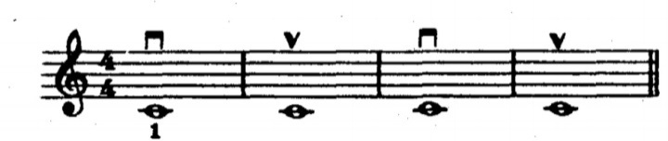
В следующем упражнении ребенок учится распределять движение меха поровну на каждый такт, меняя лишь его направление.
Пример 2.
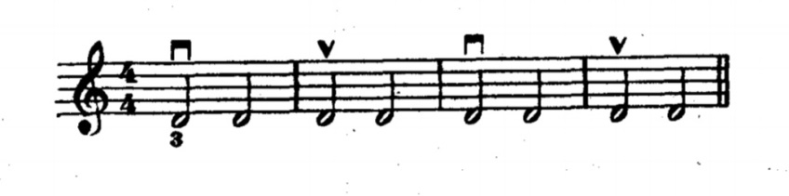
Усложнение задачи третьего упражнения заключается в том, что мех нужно мысленно разделить на 4 части, при этом сохранить ровность звука станет труднее. В четвертом задании добавляется смена высоты звука, но она пока еще не совпадает со сменой меха.
Пример 3.
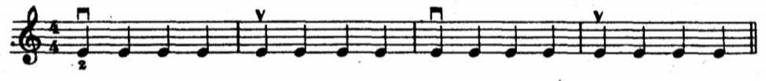
Пример 4.
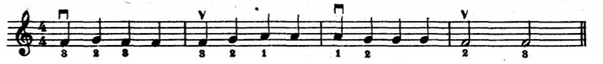
Наконец, в пятом упражнении смена меха происходит одновременно со сменой высоты звука, что является весьма сложной задачей для начинающего баяниста.
Пример 5.
Все упражнения выполняются штрихом нон легато, так как он позволяет хорошо почувствовать каждый звук, научиться четко и правильно артикулировать его, выдерживать звучание до конца, контролировать как атаку, так и снятие. Размеренные длительности и медленный темп позволят сосредоточиться на этой главной задаче.
Описанные упражнения можно считать классическими для отечественной баянной школы. Однако они могут быть дополнены. Интересные способы освоения движения меха на подготовительном этапе содержатся в «Современной школе игры на баяне» (2003) В. Семенова. Так, автор предлагает начать с ряда упражнений, наделенных яркими образными названиями, которые призваны через ассоциации и воображение помочь ученику почувствовать клавишно-духовую природу инструмента.
Пример 6. «Спокойный ветерок»
Пример 7. «Маленькая буря»
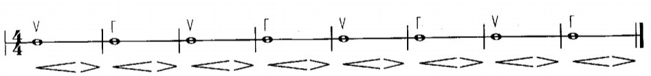
Пример 8. «Спокойное дыхание»
Пример 9. «После бега отдохнем»
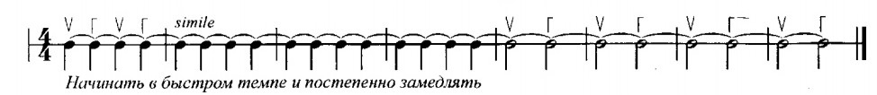
Упражнения эти интересны тем, что исполняются с нажатым воздушным клапаном, акцент делается на передаче того или иного характера. Преподаватель, находясь позади ученика, контролирует свободу и естественность движения его руки.
Удачно подобраны названия упражнений – они простые, интуитивно понятные, связанные с природой, в том числе природой человека. Все это также помогает ученику с самого начала постараться избежать напряжения, вызванного непривычными движениями и задачами.
С технической точки зрения, они направлены только на управление мехом, то есть не задействуют движения пальцев, и не связаны с синхронизацией движений рук (нажатие и отпускание кнопки в сочетании с меховедением).
Отрабатывается равномерное плавное движение, смена степени напряженности меховедения (при crescendo и diminuendo), неравномерная смена меха (на третью четверть или замедление к концу). Только после этих подготовительных упражнений автор методики переходит к постановке рук и только потом – к звукоизвлечению.
В целом, школа В. Семенова отличается от методических пособий своей творческой направленностью. Здесь велика роль ассоциативности, воображения, импровизационности. Автор стремится показать ученику естественную первооснову музыки, поэтому он задействует и дыхание, и простые движения рук на столе или в воздухе, и речевую артикуляцию, создает игровые ситуации во взаимодействии с педагогом.
Например, в импровизационной игре «Эхо», суть которой заключается в том, чтобы играть одни и те же звуки на правой и левой клавиатурах поочередно. Это упражнение не только развивает координацию движений ученика, но и отрабатывает все стадии жизни звука: атаку, продление и завершение. В. Семёнов предлагает обратить внимание ученика на то, что снятие звука зависит от способа ведения меха: «если сначала остановить мех, а затем опустить клавишу, окончание звука получится мягким. И наоборот, завершение звука будет резким, если отпустить клавишу, не останавливая мех» (15, 9).
Подготовительный этап при начальном обучении игре на баяне длится совсем недолго по сравнению со временем дальнейшего обучения, связанного с освоением репертуара (от самых простых пьес к более сложным, тем, которые можно исполнить и на академическом концерте). Во многом, он зависит от особенностей ученика (физиологических, психологических). Однако от того, насколько качественно будет проработан этот этап, во многом зависят дальнейшие успехи юного музыканта.
Список литературы
- Акимов Ю. Школа игры на баяне. М.: Советский композитор, 1989
- Алексеев И. Методика преподавания игры на баяне. М.: Государственное музыкальное издательство, 1961
- Гвоздев П. Образования звука на баяне и его извлечение // Баян и баянисты. Вып. 1. М.: Советский композитор, 1970
- Егоров Б. К вопросу о систематизации баянных штрихов // Баян и баянисты. Вып. 6. М.: Советский композитор, 1984
- Завирюха В. Меховые приемы в произведениях для баяна Виктора Власова // Аккордеонно-баянное исполнительство: Вопросы методики, теории и истории. СПб: Композитор, 2014
- Имханицкий М. Новое об артикуляции и штрихах на баяне. М.: РАМ имени Гнесиных, 1997
- Липс Ф. Искусство игры на баяне. М.: Музыка, 1998
- Максимов В. Баян. Основы исполнительства и педагогики. Психомоторная теория артикуляции на баяне. СПб: Композитор, 2013
- Музыкальная энциклопедия. Электронный ресурс. Режим доступа: http://art.niv.ru/doc/encyclopedia/music/fc/slovar-204-9.htm Дата обращения: 11.04.2020
- Оберюхтин М. Расчлененность музыки и смена направления движения меха // Баян и баянисты. Вып. 4. М.: Музыка, 1978
- Оберюхтин М. Проблемы исполнительства на баяне. М.: Музыка, 1989
- Онегин А. Школа игры на баяне. М.: Музыка, 1967
- Попов С. Инструментоведение. СПб: Издательство «Лань»; Издательство «ПЛАНЕТА МУЗЫКИ», 2019.
- Пуриц И. Методические статьи по обучению игре на баяне. М.: Композитор, 2001
- Семенов В. Современная школа игры на баяне. М.: Музыка, 2003
- Фаррахова И. В. Формирование и развитие техники ведения меха в работе с учащимися по классу баяна. Методическая разработка. Электронный ресурс. Режим доступа: https://infourok.ru/metodicheskaya-razrabotka-formirovanie-i-razvitie-tehniki-vedeniya-meha-v-rabote-s-uchaschimisya-po-klassu-bayana-1018448.html Дата обращения 11.04.2020

